
บันทึกข้อความ
ส่วนราชการ........สำนักปลัดองค์การบริหารส่วนตำบลคำเนียม อำเภอกันทรารมย์ จังหวัดศรีสะเกษ...............
ที่ ศก ๗๗๒๐๑/ วันที่ ธันวาคม ๒๕๖8 ........................
เรื่อง รายงานสรุปข้อมูลสถิติเรื่องร้องเรียนการทุจริตและประพฤติมิชอบ ประจำปีงบประมาณ ๒๕๖8
………………………………………………………………………………………………………………………………………………………...............
เรียน นายกองค์การบริหารส่วนตำบลคำเนียม
สิ่งที่ส่งมาด้วย รายงานสถิติการรับแจ้งเรื่องร้องเรียน/เบาะแส ด้านการทุจริตและประพฤติมิชอบศูนย์ปฏิบัติการ
ต่อต้านการทุจริตองค์การบริหารส่วนตำบลคำเนียมฯ จำนวน ๑ ชุด
เรื่องเดิม
ตามที่องค์การบริหารส่วนตำบลคำเนียม ได้ดำเนินการจัดตั้งศูนย์ปฏิบัติการต่อต้านการทุจริตองค์การ
บริหารส่วนตำบลคำเนียม ในการรับแจ้งเรื่องร้องทุกข์ร้องเรียนการทุจริตและประพฤติมิชอบของเจ้าหน้าที่องค์การบริหารส่วนตำบลคำเนียม เพื่อดำเนินการแก้ไขปัญหาของประชาชน พร้อมทั้งรายงานการดำเนินการให้ประชาชนทราบภายใน ๑๕ วัน นั้น
ข้อเท็จจริง
สำนักปลัดองค์การบริหารส่วนตำบลคำเนียม ได้สรุปผลการรับเรื่องราวร้องเรียนการทุจริตและ
ประพฤติมิชอบของเจ้าหน้าที่องค์การบริหารส่วนตำบลคำเนียม ประจำปีงบประมาณ ๒๕๖8 ตั้งแต่วันที่ 1 ตุลาคม ๒๕๖7 ถึงวันที่ ๓0กันยายน ๒๕๖8 ปรากฎว่าในรอบปีงบประมาณ ๒๕๖8 ไม่มีการร้องเรียนเรื่องการทุจริตของพนักงานเจ้าหน้าที่สังกัดองค์การบริหารส่วนตำบลคำเนียมแต่อย่างใด
ในการนี้จึงขอรายงานสรุปสถิติการรับแจ้งเรื่องร้องเรียน/เบาะแส ด้านการทุจริตและประพฤติมิชอบ
ของศูนย์ปฏิบัติการต่อต้านการทุจริตองค์การบริหารส่วนตำบลคำเนียม (รายละเอียดปรากฏตามเอกสารแนบท้าย)
ข้อเสนอเพื่อพิจารณา
เพื่อให้การดำเนินการศูนย์ปฏิบัติการต่อต้านการทุจริตองค์การบริหารส่วนตำบลคำเนียมเป็นไปด้วย
ความเรียบร้อย จึงเห็นควรพิจารณาดำเนินการประชาสัมพันธ์ให้ประชาชนทราบผลการดำเนินงานของศูนย์ปฏิบัติการต่อต้านการทุจริตองค์การบริหารส่วนตำบลคำเนียม ในรอบ ปีงบประมาณ๒๕๖8 ทางช่องทางต่างๆ ดังนี้
๑.ป้ายประกาศขององค์การบริหารส่วนตำบลคำเนียม
๒.เว็บไซต์ขององค์การบริหารส่วนตำบลคำเนียม www.kamnaim.go.th
3.ตู้แดงรับเรื่องร้องเรียนการทุจริตและประพฤติมิชอบของเจ้าหน้าที่
4.ปณ. 98 หมู่ที่ 9 ตำบลคำเนียม อำเภอกันทรารมย์ จังหวัดศรีสะเกษ
5.เฟซบุ๊ก( Facebook) องค์การบริหารส่วนตำบลคำเนียม
จึงเรียนมาเพื่อโปรดพิจารณาอนุมัติ

(นายทศเนตร เพียรสุขเวช)
นิติกร
-2-/ความเห็น…
-2-

- ความเห็นหัวหน้าสำนักปลัด

...............................................................................................................................................................
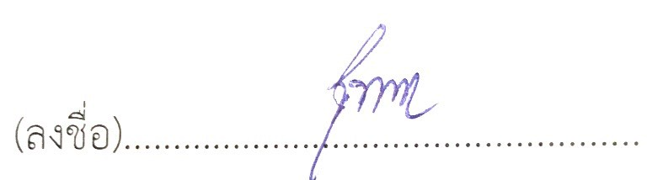
(นางสาวรุจีพัชร์ พันธ์วิไล)
หัวหน้าสำนักปลัดองค์การบริหารส่วนตำบลคำเนียม
- ความเห็นปลัดองค์การบริหารส่วนตำบล.........................................................................................................………………………………………………………………………………………………………………………………………………………........................................................................
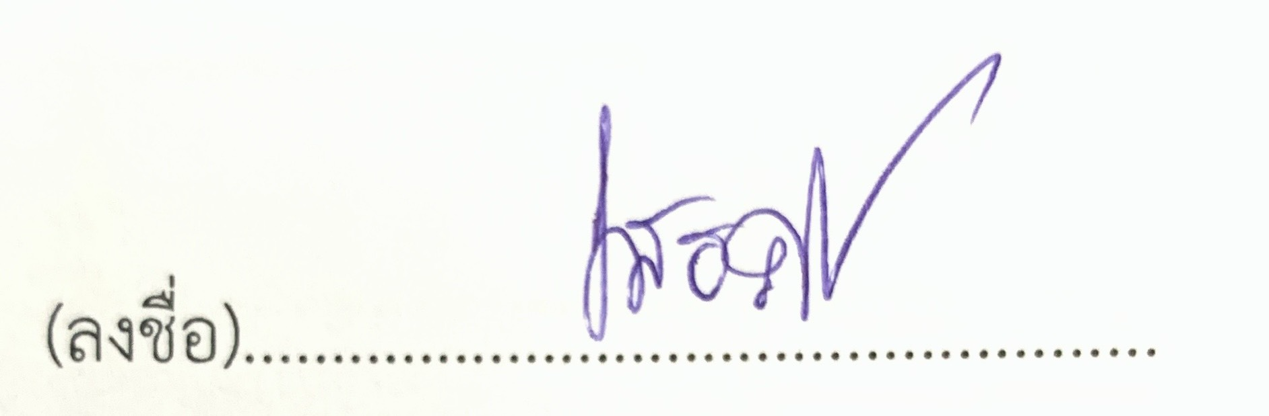
นางสาวเพ็ชรินทร์ นวลศิริ)
รองปลัดองค์การบริหารส่วนตำบลคำเนียม ปฏิบัติราชการแทน
ปลัดองค์การบริหารส่วนตำบลคำเนียม

-ความเห็นของนายกองค์การบริหารส่วนตำบลคำเนียม
............................................................................................................................................................................................................................................................................................................................................................
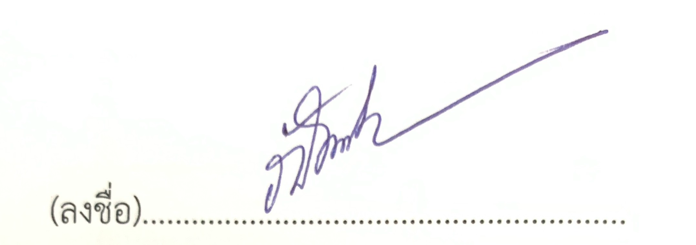
นางสาวภัควรินทร์ วุฒิวิทยาสิทธิ์)
ปลัดองค์การบริหารส่วนตำบลคำเนียม ปฏิบัติหน้าที่
นายองค์การบริหารส่วนตำบลคำเนียม

รายงานสถิติการรับแจ้งเรื่องร้องเรียน/เบาะแส ด้านการทุจริตและประพฤติมิชอบ
ศูนย์ปฏิบัติการต่อต้านการทุจริต องค์การบริหารส่วนตำบลคำเนียม
ปีงบประมาณ พ.ศ. 2568
(1 ต.ค. 67 – 30 ก.ย. 68)
เดือน | จำนวนเรื่องร้องเรียน | ดำเนินการ  เรียบร้อยแล้ว | อยู่ระหว่างดำเนินการ | ยังไม่ได้  ดำเนินการ
ตุลาคม 2567 | - | - | - | -
พฤศจิกายน 2567 | - | - | - | -
ธันวาคม 2567 | - | - | - | -
มกราคม 2568 | - | - | - | -
กุมภาพันธ์ 2568 | - | - | - | -
มีนาคม 2568 | - | - | - | -
เมษายน 2568 | - | - | - | -
พฤษภาคม 2568 | - | - | - | -
มิถุนายน 2568 | - | - | - | -
กรกฎาคม 2568 | - | - | - | -
สิงหาคม 2568 | - | - | - | -
กันยายน 2568 | - | - | - | -
รวม | - | - | - | -

**องค์การบริหารส่วนตำบลคำเนียม ไม่ได้รับเรื่องร้องเรียน/แจ้งเบาะแส ด้านการทุจริตและประพฤติมิชอบ

